**Слайд 2:**

**Основные конкуренты:**

**«МТБанк» —** современный коммерческий банк, предоставляющий полный комплекс услуг корпоративным и частным клиентам.

**«АСБ Беларусбанк»** — крупнейшее универсальное системообразующее финансово-кредитное учреждение Республики Беларусь.

**«Белагропромбанк**» - банком Правительства Республики Беларусь, обслуживающим государственные программы.

**«Приорбанк»** — белорусский коммерческий банк. Основным бенефициарным собственником «Приорбанк» ОАО является Raiffeisen Landesbanken Holding AG (Австрия) — дочерняя компания [Raiffeisen Bank International](https://ru.wikipedia.org/wiki/Raiffeisen_Bank_International" \o "Raiffeisen Bank International) AG.

**«БПС-Сбербанк», один из крупнейших банков РБ** образованный в 1923 году, — один из старейших банков Республики Беларусь.

**ОАО «Белинвестбанк**» один из крупных универсальных банков республики, предоставляющий полный комплекс услуг юридическим и физическим лицам различных форм собственности и направлений деятельности. Обеспечивая устойчивое функционирование Банк сохраняет свое присутствие среди крупнейших банков республики

**ЗАО «Белорусско-Швейцарский Банк «БСБ Банк»**[[2]](https://ru.wikipedia.org/wiki/%D0%91%D0%A1%D0%91_%D0%91%D0%B0%D0%BD%D0%BA" \l "cite_note-2) — [белорусский](https://ru.wikipedia.org/wiki/%D0%91%D0%B5%D0%BB%D0%BE%D1%80%D1%83%D1%81%D1%81%D0%B8%D1%8F" \o "Белоруссия), коммерческий банк с 100% иностранным капиталом, основан 7 октября 2002 года.

Слайд 3:

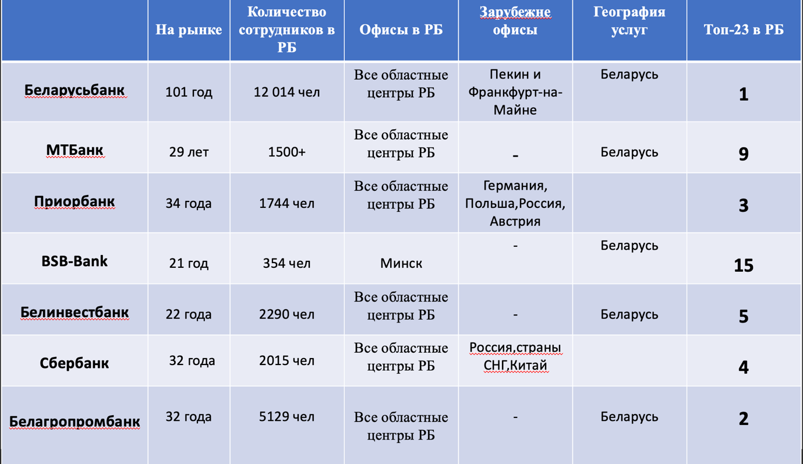

В сравнении с конкурентами компания AlfaBank находится на рынке более 24 лет. Офисы компании расположены в Беларуси,России, Казахстане, Филиалы Альфа-Банка открыты в Великобритании и Голландии, Инвестиционное отделение Альфа-Банка открыто в Лондоне, Великобритания также есть филиалы в США. Количество сотрудников на в РБ составляет более 2300 человек. Компания находится на 6 месте в ТОП-23 компаний в РБ за 2023 год.

Слайд 4:

**Стратегии развития**

* Масштабирование Альфа-Выручки (самоинкассация наличной выручки клиентами через сеть устройств самоинкассации в режиме 24/7);
* Развитие торгового и интернет эквайринга (ранее эти продукты в банке отсутствовали и это являлось существенным барьером по заведению в банк выручки компаний розничной торговли);
* Развитие корпоративных пластиковых карт, что позволит компаниям не снимать заранее наличные денежные средства, а переводить их на корпокарты, что, с одной стороны увеличит остатки на счетах компаний, а с другой, позволит банку замораживать меньше средств в кассе и банкоматах и получать больше транзакционных доходов.
* Внедрение он-лайн продаж

Слайд 5:

**Финансовые аспекты стратегии**

Прирост **активов** за период с 2021 - 2023 гг. планируется на уровне +**67%**;

**Кредитный портфель** по розничным и корпоративным клиентам Банка к 2023 должен прирасти **в 1,64 раза** к 2020 году;

Прирост **капитала** ожидается на уровне +**96%** к 2020 году;

**Нормативный капитал** на конец 2020 года ожидается на уровне **735 млн. рублей**;

**Достаточность нормативного капитала** в 2021-2023 гг. прогнозируется на уровне **не менее 14,2%**.

Слайд 6:

**Участие банка в жизни белорусов**

Банк направляет средства на различные мероприятия по поддержке белорусского спорта, культуры и другие социальные мероприятия.

Слайд 7:

AlfaBank - лидер с опытом более 24 лет на рынке. С офисами в разных странах, включая Великобританию и США, она имеет крупные планы развития. Стратегия включает в себя инновации в самообслуживании и пластиковых картах, что приведет к увеличению активов и капитала компании на 67% и 96% соответственно. Нормативный капитал останется выше 14,2%, гарантируя надежность и устойчивость.